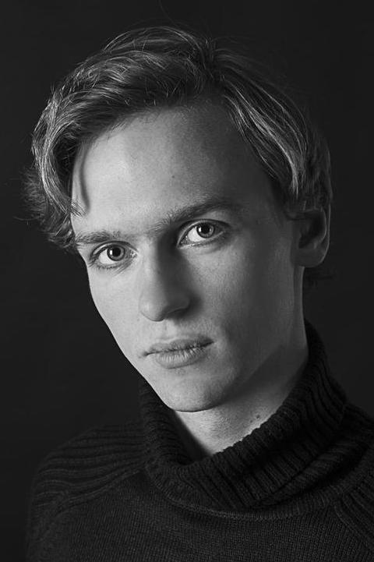
Смолов Сергей Сергеевич
АКТЕР

Возраст:22 года
Год и дата рождения:06.01.1997
Место рождения: г.Москва
Место проживания: г. Москва
Рост: 188 см.
Обхват груди: 91
Обхват талии: 74
Обхват бедер: 91
Размер одежды: 48-50
Размер обуви:45
Цвет волос: Блондин
Цвет глаз: зеленый
Тип внешности: европейский / славянский
Контакты: т. 8 (968) 808 1997, info.oscarnash@gmail.com , svladek8@gmail.com

ОБРАЗОВАНИЕ:
Институт Современного Искусства 2015-2019

РАБОТЫ В ТЕАТРЕ:

Театр «Малая Студия»
2017-2019гг. Спектакль «Ящерица» - пластический , Роль - Убийца Ящерицы
2018-2019гг. Спектакль «Безымянная звезда», Роль - Иким
2017-2019гг. Спектакль «Вечер французской песни», Роль - Исполнитель песни
2018-2019гг. Спектакль «Беда от нежного сердца», Роль - Александер

«Армянский театр»
2019-2019гг. Спектакль «Ландыш и Ромашка», Роль - Ромашка

РЕКЛАМА:
2018г. Парк Раменское
2017г. Бизнес Центр

ДОПОЛНИТЕЛЬНЫЕ НАВЫКИ:
Языки: английский базовый уровень, французский со словарём
Пение: лирический - баритон
Танец: бальные начальный уровень
Виды спорта: хоккей, фехтование, сцен.бой, акробатика, скалолазание, плаванье, пантомима
Загран паспорт – есть

Визитка: https://youtu.be/U235-rJ-2Q0
Соцсети:
VK - https://vk.com/smolovss
FB - https://www.facebook.com/smolovss/about
Instagram - https://www.instagram.com/smolovss/
Кинолифт - https://kinolift.ru/16972
